Canard au fenouil et couscous
Canard · 4 personnes
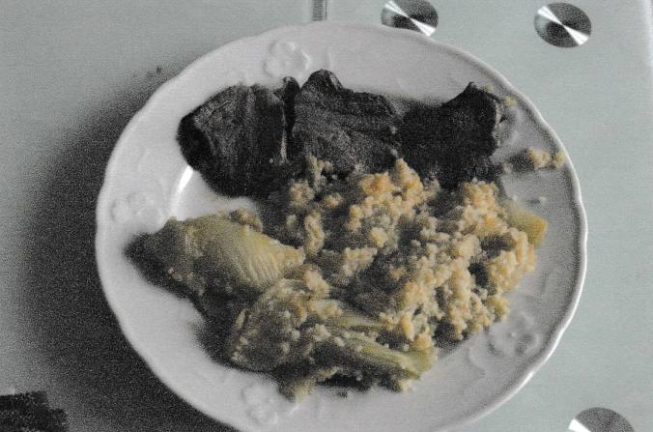

Ingrédients
- 2 magrets de canard
- 2 grosses oranges
- 1 sachet de couscous pour 2
- 1 gros bulbe de fenouil
- 1 gros oignon
- Sel, poivre

Préparation
1. Le bulbe de fenouil épluché, le faire cuire à la vapeur. Réserver.
2. Faire par ailleurs gonfler pendant 10 min un sachet de couscous pour 2 dans une casserole d’eau bouillante salée dans laquelle les zestes d’oranges (non traitées) auront été mis. Réserver.
3. Éplucher et couper l’oignon en fines rondelles. Le faire revenir à l’huile d’olive dans une poêle pour obtenir une belle couleur dorée. Réserver.
4. Quadriller la peau des magrets, les cuire côté peau en premier 3 min par face dans une cocotte pour éviter les projections de graisse.
5. Sortir les magrets, les enrouler dans 2 épaisseurs de papier d’alu. Retirer l’excès de graisse, ajouter le fenouil, l’oignon, le couscous, le jus d’orange, touiller et laisser mijoter et réduire le jus d’orange presque complètement.
6. Ajouter les magrets, laisser encore mijoter quelques minutes. Couper la viande, servir.

Notes
– La photo correspond à une recette avec moins de jus d’orange concentré.

